**AppleSpot**

קבוצה 14   
מגישות:   
רעות טבול  
שחף שמחה זוזוט

**הסבר כללי**

האתר **AppleSpot** מייצג חנות פרטית המוכרת ומשווקת מוצרים מבית APPLE , ביניהם-מחשבים, טלפונים ניידים, אוזניות, אייפדים, שעונים חכמים וכדומה.  
כיום החנות משווקת את מוצריה באמצעות עמוד אינסטגרם מה שמוביל למספר אתגרים כאשר לקוחות מעוניינים לבצע רכישה, כגון:

- קושי במציאת מוצרים ספציפיים במהירות.

- תהליך רכישה מסורבל ולא מאובטח.

- חוסר במידע טכני על מוצרים והיכולת להשוות ביניהם בצורה נוחה וקלה.

- העדר תמיכה טכנית בזמן אמת.

האתר שנקים יתמקד במתן חוויית קנייה יוצאת דופן ללקוחות המעוניינים לרכוש מוצרי אפל. הוא יכלול קטלוג מוצרים עשיר, ממשק משתמש נוח ואינטואיטיבי, ותהליך רכישה מאובטח. המטרה היא לשפר את תהליך הקנייה של הלקוחות על ידי מתן מידע מקיף, יכולות סינון מתקדמות, ותמיכה טכנית זמינה.

**דרישות UX**

א. Users:

קהל היעד הוא מגוון - אנשים פרטיים, משפחות ועסקים קטנים המעוניינים לרכוש מוצרים טכנולוגיים איכותיים מבית אפל. הממשק מתאים לכל סוגי המשתמשים בזכות העיצוב הפשוט והחדשני.

ב. צרכים רלוונטיים של המשתמשים:

- גישה למגוון רחב של מוצרים בקטגוריות שונות.

- מידע מפורט ומדויק על כל מוצר, כולל מפרט טכני ותמונות.

- אפשרות להשוות מחירים ותכונות בין מוצרים שונים.

- תהליך רכישה ידידותי ומהיר, כולל מספר אופציות תשלום.

- גישה להיסטוריית רכישות ולמידע על הזמנות קודמות.

ג. השירותים שהאתר ייתן למשתמשים:

- קטלוג מוצרים עדכני עם חיפוש וסינון מתקדם.

- עמוד מוצר עם פרטים מלאים ותמונות.

- עגלת קניות לניהול קל של המוצרים הנבחרים.

- מערכת תשלום מאובטחת עם מגוון אפשרויות תשלום.

- תמיכה טכנית בצ'אט או בטופס פנייה.

ד. המערכת תאפשר את השירות באמצעות התהליכים הבאים:

1. המשתמש נכנס לאתר ומנווט בין הקטגוריות השונות.

2. הוא בוחר מוצר ומוסיף אותו לעגלת הקניות.

3. בעמוד עגלת הקניות ניתן לבצע שינויים ברשימת המוצרים.

4. המשתמש ממשיך לעמוד התחברות/הרשמה לאתר ומזין מייל וסיסמא.

5. המשתמש מגיע אל עמוד התשלום, מזין את הפרטים ומקבל אישור הזמנה במייל.

6. המערכת מעדכנת את נתוני המלאי לאחר כל רכישה/ביטול עסקה.

ה. התוכן הנדרש על מנת לספק את השירות:

* פרטים אישיים: שם פרטי ומשפחה, כתובת דוא"ל, מספר טלפון, כתובת.
* בסיס נתונים המכיל פרטים על: מוצרי האתר, לקוחות והזמנות.
* קישור לעמוד האינסטגרם של החנות.
* אמצעי תשלום: PayPal, bit.

ו. מבנה הנתונים יהיה מודל טבלאי (SQL). שליפת נתונים תתבצע באמצעות שאילתות. (מצורף ERD בנספחים)

**USERS** (Email, Password, First name, Last name, Phone number, Address)  
**PRODUCTS** (Product ID, Name, Description, Price, Stock, Image URL)  
**ORDERS** (Order ID, User ID (USERS), Date, Status)  
**ORDER_DETAILS** (OrderDetail, Order ID (ORDERS), Product ID (PRODUCTS), Quantity, Unit Price)  
**PAYMENTS** (PaymentID , OrderID (ORDERS), PaymentStatus, PaymentDate, PaymentMethod)

**טבלת משתמשים (USERS)**

* דואר אלקטרוני (מפתח ראשי), סיסמה, שם פרטי, שם משפחה, כתובת, מספר טלפון.

**טבלת מוצרים (PRODUCTS)**

* מזהה מוצר (מפתח ראשי), שם מוצר, תיאור, מחיר, מלאי זמין, קישור לתמונה.

**טבלת הזמנות (ORDERS)**

* מזהה הזמנה (מפתח ראשי), מזהה משתמש (מפתח זר לטבלת משתמשים), תאריך, סטטוס ההזמנה.

**טבלת פרטי הזמנה (ORDER_DETAILS)**

* מזהה פרטי הזמנה (מפתח ראשי), מזהה הזמנה (מפתח זר לטבלת הזמנות), מזהה מוצר (מפתח זר לטבלת מוצרים), כמות, מחיר ליחידה.

**טבלת תשלומים (PAYMENTS)**

* מזהה תשלום (מפתח ראשי), מזהה הזמנה (מפתח זר לטבלת הזמנות), סטטוס תשלום, תאריך תשלום, אמצעי תשלום.

**ספציפיקציות UI**

א. הרושם שהאפליקציה מבקשת להותיר על הUser:

- מקצועיות: האתר מבוסס על עיצוב נקי, עם דגש על יוקרה וחדשנות המתאימה למותג אפל.

- נגישות: ממשק אינטואיטיבי שמאפשר לכל משתמש להתמצא בקלות.

- אמינות: שימוש בפרטים עיצוביים המשדרים ביטחון ותחושת אמון.

ב. האמצעים הגרפיים שישרתו את הערכים האלה

- צבעים עיקריים: לבן, אפור כהה וכחול בהיר.

- פונטים: Helvetica ו-San Francisco להבלטת המוצרים והכותרות.

- גרפיקה: תמונות מוצרים באיכות גבוהה וסמלים ברורים ופשוטים.

**Wireframes:**

**מסך הבית**

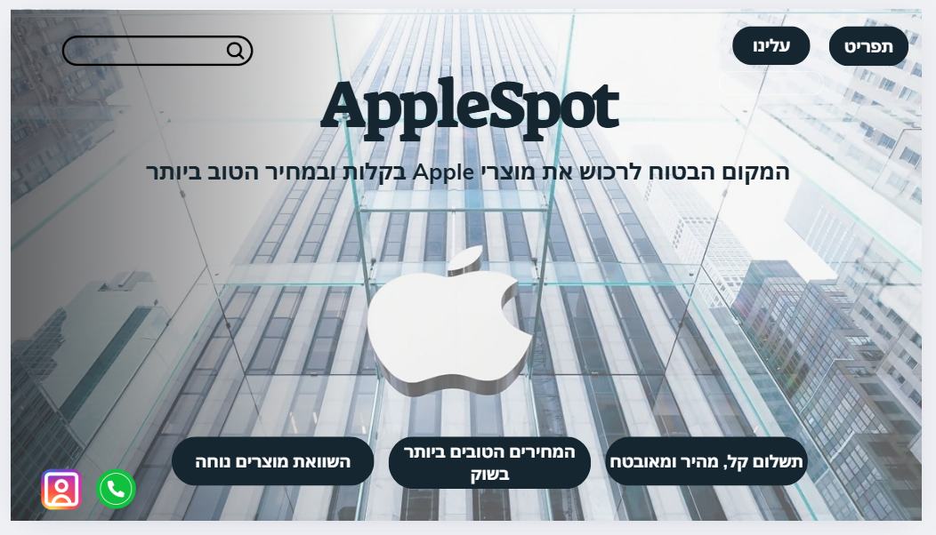עמוד הבית מציג את החוויה היוקרתית והייחודית של רכישת מוצרי Apple ומדגיש את הערך המוסף ברכישה דרך האתר שלנו.   
במידה והמשתמש ילחץ על כפתור "תפריט" הוא יוכל לצפות במגוון המוצרים העדכני שלנו, כפתור "עלינו" יפתח חלון המספר את סיפור החברה שלנו ואת הניסיון הרב שצברנו בתחום.  
בנוסף, קיימת שורת חיפוש המאפשרת איתור מהיר של מוצרים על פי שמם.

**עמוד קטלוג מוצרים**

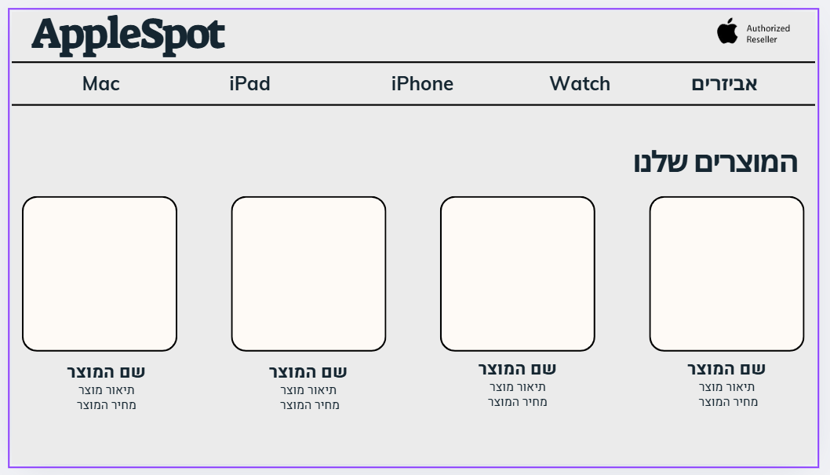עמוד זה יאפשר חיפוש וסינון מוצרים לפי קטגוריות, מחירים ועוד.

**עמוד תיאור מוצר**

חלונית המוצר כוללת את שם המוצר בחלק העליון ומתחתיו אפשרויות לבחירת צבע וכמות באמצעות תפריטים נפתחים. במידה והמשתמש מעוניין לרכוש את המוצר עליו לבחור צבע וכמות וללחוץ "הזמינו עכשיו".

**עמוד התחברות**

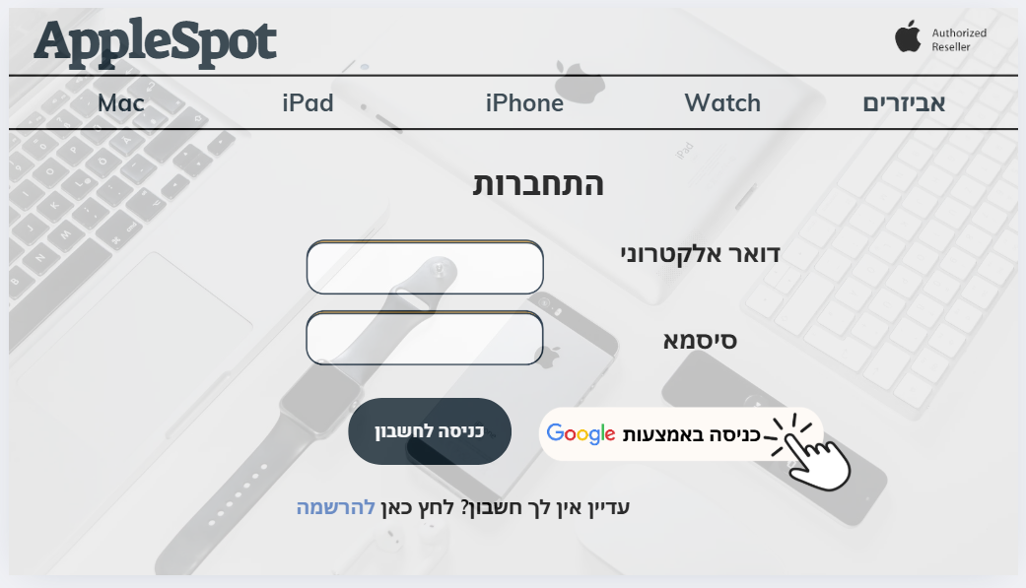ההתחברות היא באמצעות דואר אלקטרוני וסיסמא שהמשתמש בוחר, ישנה אופציה להתחברות באמצעות חשבון Google. במידה והמשתמש ילחץ על המלל "להרשמה" בצבע כחול הוא יועבר למסך יצירת חשבון שם יתבקש למלא את פרטיו.

**עמוד הרשמה**

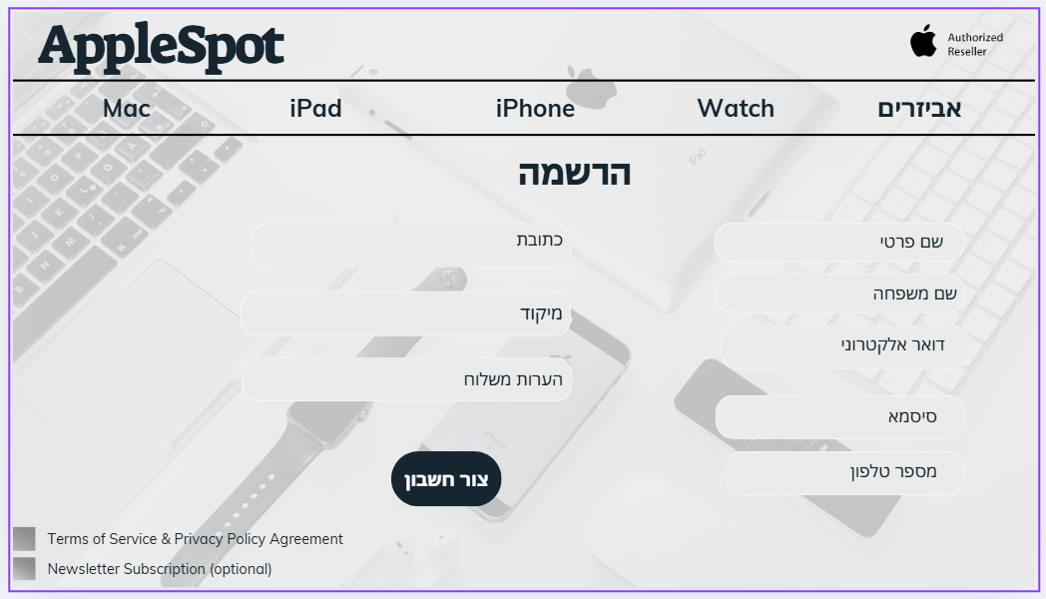המשתמש יתבקש למלא את השדות ולאחר מכן ללחוץ על הכפתור "צור חשבון". במידה וכל הפרטים תקינים המשתמש יועבר למסך המוצרים להמשך רכישה.

**עמוד החשבון שלי**

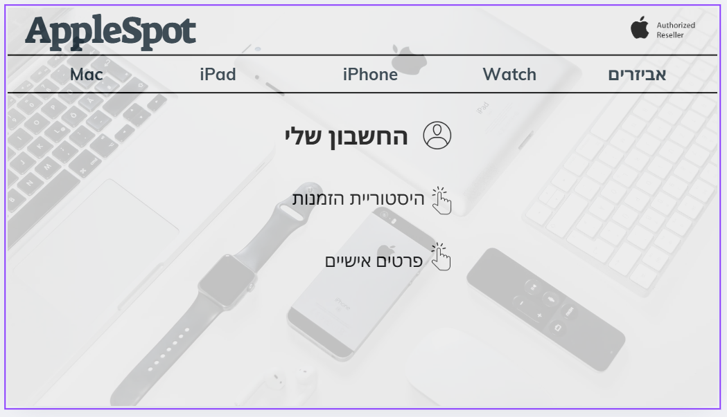לאחר הכניסה לחשבון האישי, המשתמש יכול לצפות בהיסטוריית הרכישות שביצע ולנהל את המידע האישי שלו. הממשק מאפשר עדכון פרטים בקלות, כולל שינוי מספר טלפון וכתובת למשלוח.

**עמוד יצירת קשר**

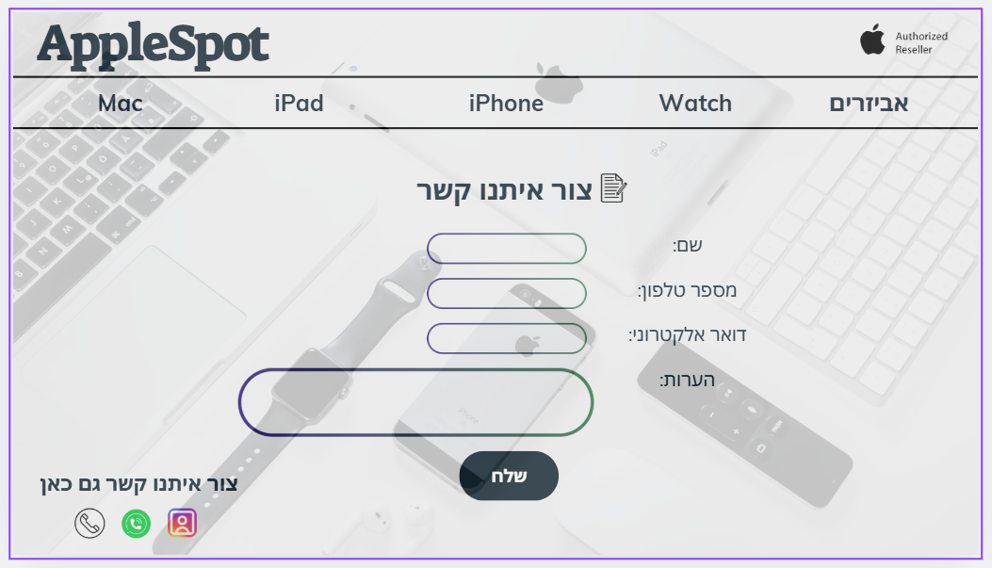המשתמש יוכל לשלוח הודעה המגיעה ישירות למייל של העסק, תוך הזנת פרטיו האישיים לזיהוי ותיאור צרכיו.   
בנוסף, קיימות אפשרויות ליצירת קשר דרך אינסטגרם, וואטסאפ או טלפון של העסק.

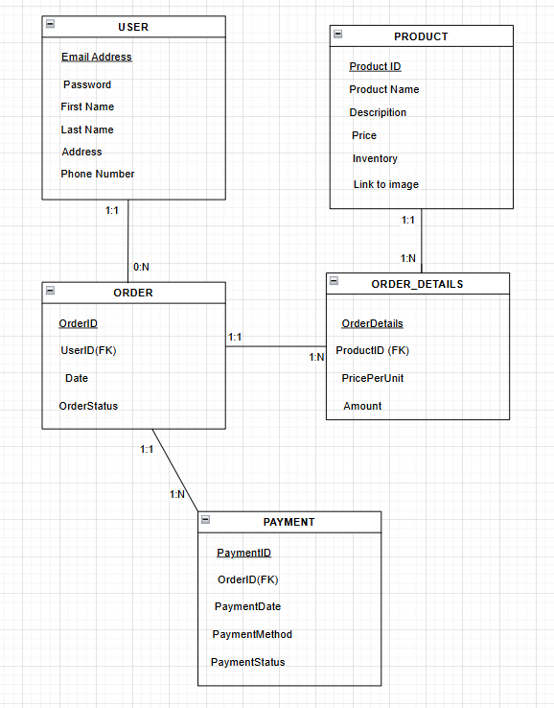**תרשים ERD :**